**Template Lembar Kerja Individu dan Kelompok**

|  |  |  |
| --- | --- | --- |
| **Nama & NPM** | **Topik:** | **Tanggal:** |
| **Dewi Margiani_G1F022037**  **Novia Al Qodri_G1F022015** | **If dan Switch** | **23 September 2022** |

**[Nomor 1] Identifikasi Masalah:**

1. Uraikan permasalahan dan variabel

*1.****Diketahui data penilaian mata kuliah di Universitas Bengkulu sebagai berikut:***

|  |  |  |
| --- | --- | --- |
| *Nilai Abjad* | *Nilai angka Mutu* | *Rentang Nilai* |
| *A* | *4* | *85-100* |
| *A-* | *3,75* | *80-84* |
| *B+* | *3,5* | *75-79* |
| *B* | *3* | *70-74* |
| *B-* | *2,75* | *65-69* |
| *C+* | *2,5* | *60-64* |
| *C* | *2* |  |

*1.1.     Rekomendasikan langkah kerja dan flowchart susunan percabangan sesuai dengan data tersebut.*

*1.2.    Desain susunan kode program untuk memeriksa nilai angka yang dimasukkan oleh pengguna ke dalam nilai abjad tertentu.*

1. Rincikan sumber informasi yang relevan (buku / webpage)

**Video Materi 1 tentang IF  –**[**https://www.youtube.com/watch?v=G0dfdAFa9iM**](https://www.youtube.com/watch?v=G0dfdAFa9iM)

**Video Materi 2 tentang SWITCH –**[**https://www.youtube.com/watch?v=RB4nz4xkisM**](http://https/www.youtube.com/watch?v=RB4nz4xkisM)

**[Nomor Soal] Analisis dan Argumentasi**

1. Uraikan rancangan solusi yang diusulkan.

* Menentukan tipe data yang akan digunakan
* Pada abjad akan menggunakan tipe data string
* Angka mutu akan menggunakan tipe data double sebab datanya adalah pecahan dalam bentuk decimal
* Kemudian untuk rentang nilai sendiri adalah mengunakan kondisi if karena untuk menentukan antara dua pilihan.
* Lalu membuat kode program pastikan menggunakan import untuk memanggil library pada java
* Kemudian buat kelas method dan sebagainya
* Dan deklarasi percabangan if

**[Nomor Soal] Penyusunan Algoritma dan Kode Program**

1. Tuliskan kode program dan luaran

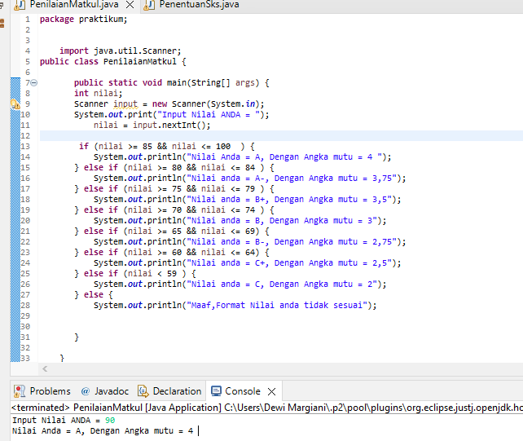

1. Beri komentar pada kode

Program diatas dapat berjalan semestinya dan pada percabangan if menggunakan operasi Boolean AND untuk menghasilkan luaran yang sesuai.

1. Flowchart

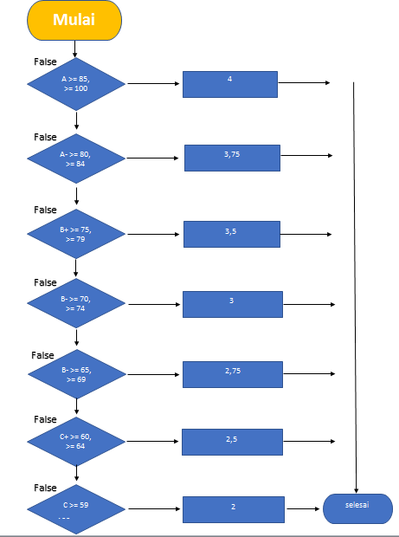

**(PILIH SALAH SATU ANDA INGIN MEMBAHAS DENGAN CARA ANALISA/ EVALUASI / KREASI)**

1. **Analisa**
2. Susunlah kesimpulan berdasarkan permasalahan, algoritma, dan kode program!
3. Apakah dasar alasan pengambilan keputusan Anda untuk kasus ini?

Contoh jawaban Analisa:

Pada program itu saya menggunakan bentuk kelas public agar dapat terbaca oleh kelas lain bukan hanya kelas itu sendiri. Kemudian import digunakan untuk memanggil slah satu pustaka yang ada pada java.

Deklarasi percabangan if disini menggunakan operator And agar mendapatkan sebuah luaaran True.

**[Nomor 2] Identifikasi Masalah:**

1. Uraikan permasalahan dan variabel

***2.     Konstruksikan kode program dengan IF yang menghitung nilai IPK anda untuk data mata kuliah di semester 1 (gunakan data pada tabel dibawah),  
        dengan variasi nilai abjad yang diinput setiap anggota kelompok harus berbeda dan bervariasi (dalam range A hingga C)  
Contoh MK (kalian dapat mengubah kolom nilai sesuai keinginan masing-masing):***

|  |  |  |  |
| --- | --- | --- | --- |
| *Nama MK* | *SKS* | *Nilai* | *Contoh Hitung* |
| *Manajemen & Organisasi* | *2* | *A-* | *3.75 * 2 = 7.5* |
| *Bahasa Pemrograman* | *4* | *C+* | *2.5 *4 = 10* |
| *Komputer dan Pemrograman* | *3* | *A* | *4*3 = 12* |
| *Sistem dan Teknologi Informasi* | *2* | *B+* | *3.5*2 = 7* |
| *IPK* | *11* |  | *(7.5 + 10 + 12 + 7) / 11*  ***IPK = 3.3*** |

*Petunjuk:  
Rumus perhitungan IPK = ( total jumlah (sks * nilai)) / jumlah sks*

1. Rincikan sumber informasi yang relevan (buku / webpage)

#### ****Video Materi 1 tentang IF  –****<https://www.youtube.com/watch?v=G0dfdAFa9iM>

#### ****Video Materi 2 tentang SWITCH –****[https://www.youtube.com/watch?v=RB4nz4xkisM](http://https/www.youtube.com/watch?v=RB4nz4xkisM)

**[Nomor 2l] Kode Program**

1. Tuliskan kode program dan luaran

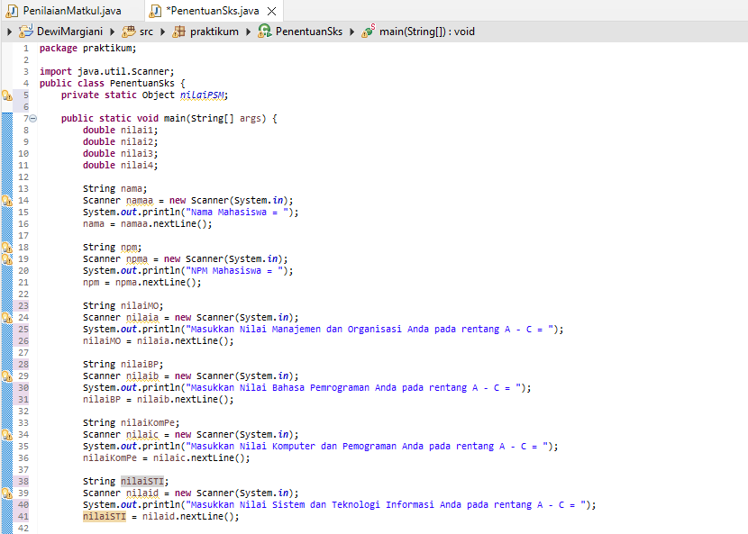

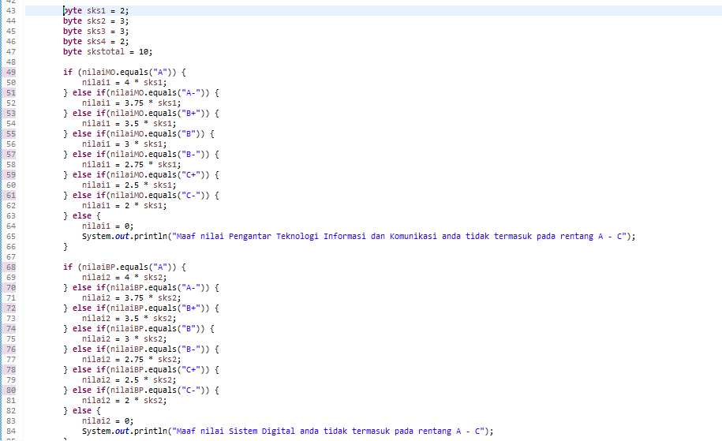

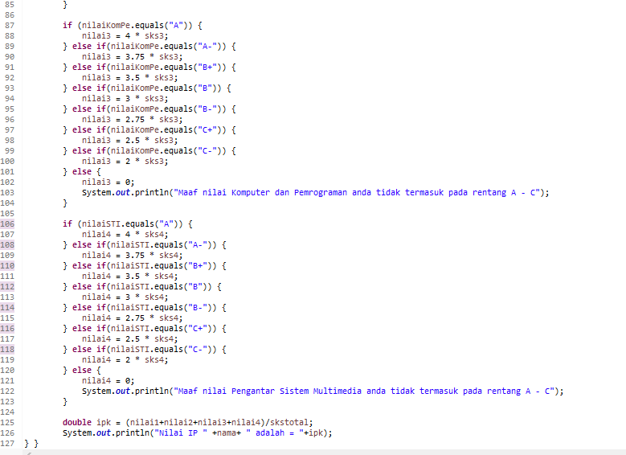

1. Beri komentar pada kode

Program dapat berjalan dengan semestinya, sesuai dengan operasi yang dijalankan luaran yang dihasilkan pun sangat sesuai dengan input nilai yang dimasukkan

**[Nomor 2] Kesimpulan**

**(PILIH SALAH SATU ANDA INGIN MEMBAHAS DENGAN CARA ANALISA/ EVALUASI / KREASI)**

1. **Analisa**

Pada program itu saya menggunakan bentuk kelas public agar dapat terbaca oleh kelas lain.

Disini kami menambahkan tipe data string , double , byte dan lainlain.

Kemudian pada deklarasi if menggunakan sebuah operasi untuk mendapatkan suatu nilai yang memenuhi standar nilai A dan sebagainya. Sehingga bisa didapatkan hasil IPK nya.

REFLEKSI

Yang kami dapat pada minggu ini adalah kami menjadi tahu bagaimana system penilaian ip atau cara menghitung suatu nilai kami dalam setiap mata kuliah sehingga bisa menentukan berapa besar ip kami.